会場図

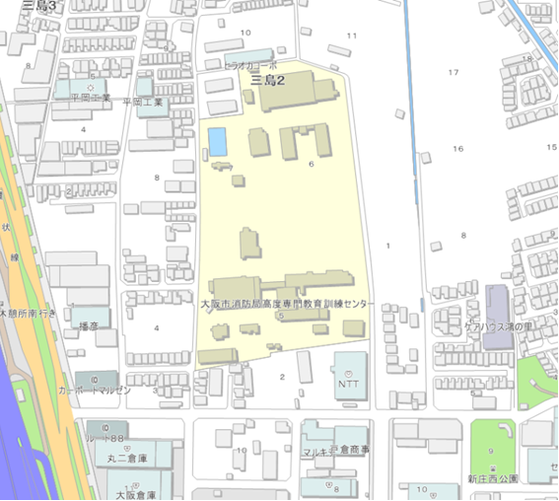
報道機関駐車場所
南門
正門
受付
訓練会場
N
会場：大阪市消防局高度専門教育訓練センター（東大阪市三島２-５-43）
※南門を通過し、正門から敷地内へ進入後、受付までお越しください。

